Министерство образования и науки РФ

Федеральное автономное бюджетное образовательное учреждение высшего образования

«Омский государственный технический университет»

|  |  |
| --- | --- |
| Факультет (институт) | *Информационных технологий и компьютерных систем* |
|  |  |
| Кафедра | *Прикладная математика и фундаментальная информатика* |
|  |  |

**Лабораторная работа 3**

|  |  |
| --- | --- |
| по дисциплине | ***Алгоритмизация и программирование*** |
|  |  |
| на тему | Разработка программы «Расчет и построение графиков функций, решение нелинейного уравнения и вычисление интеграла» |

Пояснительная записка

|  |  |  |  |  |  |  |  |  |  |  |
| --- | --- | --- | --- | --- | --- | --- | --- | --- | --- | --- |
|  |  |  | **Студента** | | Кокорина Артёма Владимировича | | | | | |
|  |  |  |  | | фамилия, имя, отчество полностью | | | | | |
|  |  |  | Курс | *1* |  | Группа | | ФИТ-**231** | | |
|  |  |  |  |  |  | |  |  | |  |
|  | | | **Направление (специальность)** | | | | | ***02.03.02*** | | |
|  | | | *Фундаментальная информатика и информационные технологии* | | | | | | | |
|  |  |  | код, наименование | | | | | | | |
|  |  |  | Руководитель | | ***ст. преподаватель*** | | | | | |
|  |  |  | ученая степень, звание | | | | | |
|  |  |  | ***Федотова И.В.*** | | | | | | | |
|  |  |  | фамилия, инициалы | | | | | | | |
|  |  |  | Выполнил | |  | | | | | |
|  |  |  | дата, подпись студента | | | | | |
|  |  |  |  | | | | | | | |
|  |  |  |  | | | | | |  | |

|  |  |  |  |  |  |
| --- | --- | --- | --- | --- | --- |
|  |  |  |  |  |  |

Омск 2023

Содержание

1. ЗАДАНИЕ 3

2. ОБЩАЯ СХЕМА АЛГОРИТМА 4

3. ТЕКСТ ПРОГРАММЫ НА C# 6

4. ПРИМЕР РАБОТЫ 7

5. СПИСОК ИСПОЛЬЗОВАННОЙ ЛИТЕРАТУРЫ 8

**1. ЗАДАНИЕ**

Разработать схему алгоритма, написать и отладить программу для вычисления значение функции в зависимости от интервала, в который попадает вводимый с клавиатуры аргумент.

Для t∈ [0.5,3], at2 – b  при t<a,

где a=1.3,b=6.5 z= a-b при a

at2/3 -  при t>b,

**2. ОБЩАЯ СХЕМА АЛГОРИТМА**

Лабораторная работа работа объединяет следующие задачи:

* Ввод переменной t;
* Проверка на удовлетворение условиям и задание переменной z, зависящее от того какое из условий выполняется;
* Вывод переменной z или текста о том, что переменная t не удовлетворяет условиям.

Для выполнения задач была разработана программа, которая при вводе переменной t подбирало подходящее условие и задавало переменную z в зависимости от условия, после чего завершало работу, в противном случае t не подпадает ни под одно условие, и программа выводит текст об этом и заканчивает свою работу. Общая схема алгоритма представлена на рисунке 1

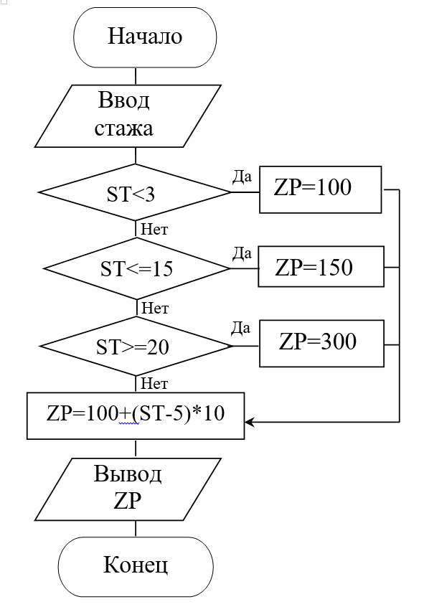

z

“Число не подходит”

Печать

z=at2/3 - 

z=a-b

z=at2 – b

t>b и t≤3

a≤t≤b и t≤3

t<a и t≥0.5

t

a, b,

t

Рисунок 1 – Общая схема алгоритма

**3. ТЕКСТ ПРОГРАММЫ НА C#**

using System;

class HelloWorld {

static void Main() {

double a=1.3; //Задание переменной a

double b=6.5; //Задание переменной b

double t=Convert.ToDouble(Console.ReadLine()); //Задание переменной t

double z;

if (t<a & a>=0.5) //Первое условие

{

z=a*Math.Pow(t,2.0)-b*Math.Sqrt(t+1);

Console.WriteLine(z);

}

else if (t>=a & t<=b & t<=3) //Второе условие

{

z=a-b;

Console.WriteLine(z);

}

else if (t>b & t<=3) //Третье условие

{

z=a*Math.Pow(t,2/3)-Math.Pow(t+1,1.0/3.0);

Console.WriteLine(z);

}

else //Если ни одно условие не подходит под переменную t

{

Console.WriteLine("Число не подходит");

}

}

}

**4. ПРИМЕР РАБОТЫ**

На рисунке 2 представлена работа программы. Для теста была задана переменная t=2. Эта переменная подпадает по условие 2, поэтому выводится переменная z=a-b.

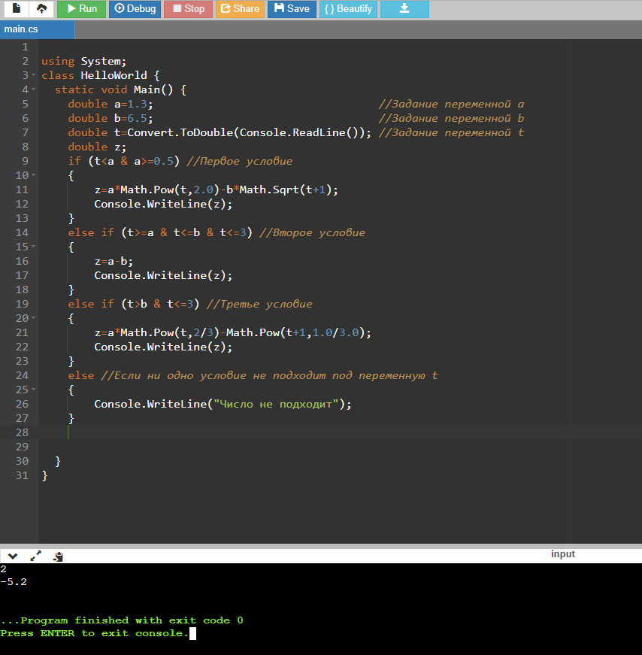

Рисунок 2 – Работа программы

**5. СПИСОК ИСПОЛЬЗОВАННОЙ ЛИТЕРАТУРЫ**

1) Шафеева, О.П. Программирование на языке СИ. Методические указания к лабораторным работам – Омск: издательство ОмГТУ, 2008.